中国省域农业科技创新能力评价：基于绿色发展视角
梁俊芬 方 伟 万 忠 张磊
（1.广东省农业科学院农业经济与农村发展研究所，2.农业部华南都市农业重点实验室，广州510640）

摘要：依靠科技创新实现绿色发展，已经成为全人类的共同选择。基于绿色发展视角，本文运用熵值法对近年来全国及各省域的农业科技创新能力进行测度评价。结果显示：我国农业科技创新能力及各组成要素整体呈上升趋势；各省份农业科技创新能力整体不高且发展不平衡，东部省份的农业科技创新能力普遍强于中西部省份；农业绿色发展存在较大的省域差异，西部大部分省份在环境友好和资源利用方面优于东部省份，科技创新对全国尤其是东部省份农业绿色发展的支撑效果不明显。
关键词：农业绿色发展；科技创新能力；熵值法；省域
中图分类号：F323.3；F303.2 文献标识码：A

Evaluation of China's Provincial Agricultural Science and Technology Innovation Ability: From the Perspective of Green Development
Liang Jun Fen Fang Wei Wan Zhong Zhang Lei
（1.Institute of Agricultural Economics and Rural Development,Guangdong Academy of Agricultural Sciences, Guangzhou, 510640,China;2.Key Laboratory of Urban Agriculture in South China,Ministry of Agriculture,Guangzhou 510640,China）
Abstract: Relying on scientific and technological innovation to achieve green development has become the common choice of all mankind.Based on the perspective of green development, this paper uses the method of entropy to measure and evaluate the innovation ability of agricultural science and technology in the whole country and provinces.Results show:China's agricultural science and technology innovation capability and its components are on the rise as a whole;agricultural science and technology innovation ability of each province is relatively low as a whole and its development is unbalanced,the innovation ability of agricultural science and technology in eastern provinces is generally stronger than that in central and Western provinces;there are great provincial and regional differences in agricultural green development, most of the western provinces are superior to the eastern provinces in terms of environmental friendliness and resource utilization,the supporting effect of scientific and technological innovation on agricultural green development in the whole country, especially in the eastern provinces, is not obvious.
Key words:green development of agriculture; scientific and technological innovation ability; entropy method; Provinces Regions

------------------------------------------------------------
收稿日期：2019-7-12，修回日期：2019-8-4
基金项目：中国工程院2018年咨询研究项目“我国农业科技创新驱动发展战略研究”（2018-XY-37）

党的十八大以来，党中央国务院高度重视绿色发展。十八届五中全会提出了“创新、协调、绿色、开放、共享”五大发展理念，指明了我国“十三五”乃至更长时期的发展思路、发展方向和发展着力点。2016年习近平总书记在全国科技创新大会、两院院士大会、中国科协第九次全国代表大会上，提出绿色发展是生态文明建设的必然要求，而科技创新则是破解绿色发展难题的关键所在。2017 年中共中央办公厅、国务院办公厅印发了《关于创新体制机制推进农业绿色发展的意见》，这是中央出台的第一个关于农业绿色发展的文件，要求构建支撑农业绿色发展的科技创新体系。十九大报告提出推进绿色发展，构建市场导向的绿色技术创新体系。如何通过科技创新驱动农业绿色发展成为破解我国农业农村资源环境突出问题、实现农业高质量发展的关键所在。为了提升农业科技创新能力，国家先后出台了一系列高含金量的政策文件。那么，我国及各省域农业科技进步态势和创新潜力如何？对农业绿色发展的支撑能力如何？各省域差异程度如何，成因为何？哪些因素制约了省域农业科技创新能力的提升？这些问题是我国农业由增产导向转向提质导向、全面推进农业高质量发展过程中必须解决的关键问题，也是我国各级农业及科技主管部门决策时面临的重大现实问题。因此，科学客观地评价全国各省域农业科技创新能力水平和变化特征，理清影响各省域农业科技创新能力提升的主要因素和关键障碍，对完善农业科技政策、优化农业科技资源配置、推动农业绿色发展具有重要的理论参考和实践价值。

1 文献综述
关于国家创新能力的评估方法，国际组织一般采用主导因素法、系统分析法和学习过程法，从影响创新能力因素、知识流动效率和社会广泛参与角度等方面进行评估^{[1]}，如《世界竞争力年报（WCY）》《全球竞争力报告（GCR）》《欧盟创新记分牌（EIS）》《全球创新指数（GII）》等，其中以《全球创新指数（GII）》评价方法和结论最受推崇。2013年以来，我国逐步开展了国家层面、区域层面、企业层面和创新密集区等的创新能力评价研究工作，如《国家创新指数报告》《中国区域科技创新评价报告》《中国企业创新能力评价报告》《中国区域创新能力评价报告》《国家高新区创新能力评价报告》。此外，全国部分省份也开展了创新能力评价研究，如《山东省区域科技创新能力评价报告》《四川省区域创新能力评价》《广东省区域创新能力评价报告》。
不少学者围绕农业科技创新能力进行了广泛而深入的研究，可分为理论研究和实证研究两个方面。理论研究主要集中在农业科技创新能力的内涵和构成因素^{[2]}、我国农业科技创新能力的影响因素^{[3]}、农业科技创新能力效率分析^{[4-5]}、提升农业科技创新能力的政策建议^{[6-7]}等方面。实证研究方面以区域农业科技创新能力评价研究居多，从国家层面测算多个区域的农业科技创新能力^{[5][8-12]}或从省域层面测度不同发展阶段的农业科技创新能力^{[13]}；也有学者从国际层面对农业科技创新能力进行比较研究^{[14]}。评价方法主要有因子分析法^{[5][9][10]}、主成分分析法^{[8]}、熵权法^{[11-12]}、层次分析法^{[13]}、综合评价法^{[14]}、BP神经网络^{[15]}等。
从上述研究可以看出，国内学者对农业科技创新能力的研究成果丰富，研究视角、研究层面和研究方法不尽相同，对本研究有很重要的借鉴意义。但也存在一些不足之处：一是在指标选择上，由于内涵理解、研究视角、评价方法不同，指标选择差异较大，构建的农业科技创新能力评价指标体系尚未形成广泛的共识；二是在研究时间上，以某一年区域农业科技创新能力的评价居多，时间维度上的动态分析不足。三是在研究内容上，现有文献鲜有考虑农业绿色发展对科技创新的要求和影响。鉴于此，本文在对农业科技创新能力内涵、构成要素进行科学界定的基础上，结合国家对农业绿色发展的具体要求，构建省域农业科技创新能力评价指标体系，采用熵值法对“十二五”以来我国及31个省份的农业科技创新能力进行评价，以期为农业科技创新能力提升和农业绿色发展提供决策支撑。

2 理论框架、评价方法及指标体系

2.1 农业科技创新能力内涵界定
库克认为“创新”是知识的商业化，是知识的利用过程，创新可定义为“成功地利用新的知识”（Cooke，1998）。按照对创新的理解，区域创新能力是“区域成功地利用新知识的能力”^{[16]}。农业技术创新是指新的农业技术成果从产生到转化为现实生产力的过程，它包括农业新技术设想的产生、研究开发、商业化生产、市场营销或推广应用等一系列的活动^{[2]}。农业科技创新的实质就是农业科技创新成果的创造及向现实农业生产力的转化^{[17]}。农业科技创新能力是指一个国家或地区有效利用和优化配置农业科技创新系统内各种创新要素，通过科学研究、发明、创造以及科技成果推广、转化和应用等各种科技活动，产出高水平农业科技创新成果并提高农业生产能力和获取最大经济效益、社会效益和生态效益的综合能力^{[14]}。由此，我们认为区域农业科技创新能力应是区域在农业科技创新活动中表现出来的一种综合能力，是多种能力要素复合作用的结果，具体体现在农业科技创新环境、农业科技创新投入能力、农业科技创新产出能力和农业科技创新贡献能力四个方面，在此基础上，构建农业科技创新能力评价的理论框架。

2.2 农业绿色发展内涵

习近平总书记指出，推进农业绿色发展是农业发展观的一场深刻革命，也是农业供给侧结构性改革的主攻方向。农业绿色发展的核心要义是统筹协调农业发展的经济效益、社会效益、环境效益和生态效益，即实现资源节约、环境友好、生态保育、质量高效，突出强调农业产地环境、生产过程和农产品均要实现绿色化^{[18]}。农业绿色发展要走产出高效、产品安全、资源节约、环境友好的农业现代化道路。资源节约是农业绿色发展的基本特征，环境友好是农业绿色发展的内在属性，生态保育是农业绿色发展的根本要求，产品质量是农业绿色发展的重要目标^{[19]}。根据农业绿色发展的科学内涵，结合数据的可得性，筛选出劳动生产率、土地产出率、农药使用强度、化肥施用强度、万元农业GDP耗水、万元农业GDP耗能6个三级指标反映科技创新对农业绿色发展的贡献能力。

2.3 农业科技创新能力评价指标体系构建
在已有相关研究成果的基础上，本文从农业科技创新环境、投入能力、产出能力、贡献能力四个方面构建区域农业科技创新能力评价指标体系，在选取具体指标时，遵循系统性、科学性、可操作性、可比性等原则，筛选出9项二级指标、22个三级指标（表1）。在三级指标的设计上，采用了相对指标与绝对指标相结合的方法，以更真实地反映省域农业科技创新能力。本文的原始数据主要来自2011—2016年《全国农业科技统计资料汇编》、2012—2017年《中国统计年鉴》《中国农村统计年鉴》、2016年中国水资源公报。
表1 省域农业科技创新能力评价指标体系
一级指标 | 二级指标 | 三级指标 | 计量单位 | 指标属性
科技创新环境 | 科技人力资源 | 从事科技活动人员数量 | 人 | +
科技创新环境 | 科技人力资源 | 从事科技活动人员占总从业人员比重 | % | +
科技创新环境 | 科技人力资源 | 从事科技活动人员中硕士、博士人员比例 | % | +
科技创新环境 | 科技人力资源 | 从事科技活动人员中高级职称人员比例 | % | +
科技创新环境 | 科研物质条件 | 农业科研机构数 | 个 | +
科技创新环境 | 科研物质条件 | 农业科研机构年度总收入 | 亿元 | +
科技创新环境 | 科研物质条件 | 年末固定资产原值 | 亿元 | +
科技创新  投入能力 | 人力投入 | R＆D人员数量 | 人 | +
科技创新  投入能力 | 人力投入 | R＆D人员折合全时工作量 | 人年 | +
科技创新  投入能力 | 科技活动财力投入 | 科技活动内部支出占农业GDP比重 | % | +
科技创新  投入能力 | 科技活动财力投入 | R＆D经费支出 | 亿元 | +
科技创新  投入能力 | 科技活动财力投入 | 科研仪器设备投资 | 万元 | +
科技创新  产出能力 | 科技活动产出水平 | 发表科技论文总数 | 篇 | +
科技创新  产出能力 | 科技活动产出水平 | 国外发表科技论文数 | 篇 | +
科技创新  产出能力 | 科技活动产出水平 | 专利授权量 | 件 | +
科技创新  产出能力 | 技术成果市场化 | 技术性收入 | 万元 | +
科技创新  贡献能力 | 质量效益 | 劳动生产率 | 万元/人 | +
科技创新  贡献能力 | 质量效益 | 土地产出率 | 万元/公顷 | +
科技创新  贡献能力 | 环境友好 | 农药使用强度 | kg/公顷 | -
科技创新  贡献能力 | 环境友好 | 化肥施用强度 | kg/公顷 | -
科技创新  贡献能力 | 资源利用 | 万元农业GDP耗水 | m3/万元 | -
科技创新  贡献能力 | 资源利用 | 万元农业GDP耗能 | 吨标准煤/万元 | -
注：1）劳动生产率=农业GDP/第一产业从业人员；2）土地产出率=农业GDP/农用地面积；3）农药使用强度=农药使用量/农作物播种面积；4）化肥施用强度=化肥施用量/农作物播种面积；5）万元农业GDP耗水=农用用水量/农业GDP；6）万元农业GDP耗能=农业能源消费总量/农业GDP

2.4 评价方法
省域农业科技创新能力评价涉及多项指标，是一个多属性决策的问题，关键在于指标权重的确定。指标权重反映了各指标在综合评价过程中所占的地位或所起的作用，直接影响到综合评估的结果。权重的确定方法主要有主观赋权法（如层次分析法、专家调查法等）和客观赋权法（如熵值法、主成分分析法、均方差法等）两类^{[20]}。
本研究采用客观赋权法中的熵值法。在信息论中，熵是对不确定的一种度量；信息量越大，不确定就越小，熵也就越小；信息量越小，不确定性越大，熵也越大。根据熵的特性，我们可以通过计算熵值来判断一个事件的随机性及无序程度，也可以用熵值来判断某个指标的离散程度，指标的离散程度越大，该指标对综合评价的影响越大。
（1）评价模型的建立。假设所构建的省域农业科技创新能力评价模型中有n个对象、m个指标，构建一个初始矩阵A。

A=$\left[\begin{matrix}X_{\text{11}} & X_{\text{12}} & ⋯ & X_{1m} \\ X_{\text{21}} & X_{\text{22}} & ⋯ & X_{2m} \\ ⋮ & ⋮ & ⋮ & ⋮ \\ X_{n1} & X_{n2} & ⋯ & X_{\text{nm}}\end{matrix}\right]$
- 指标数据标准化处理。正向指标：$Z_{\text{ij}}=\frac{X_{\text{ij}}−\text{min}X_{\text{ij}}}{\text{max}X_{\text{ij}}−\text{min}X_{\text{ij}}}$
负向指标：$Z_{\text{ij}}=\frac{\text{max}X−X_{\text{ij}}}{\text{max}X_{\text{ij}}−\text{min}X_{\text{ij}}}$
（3）计算第i个评价单位的j个指标在所有评价单位中的比重：$p_{\text{ij}}=\frac{Z_{\text{ij}}}{\sum_{i=1}^{n}{Z_{\text{ij}}}}$
（4）计算第j项指标的熵值：$e_{j}=−k\sum_{i=1}^{n}{p_{\text{ij}}}\text{ln}(p_{\text{ij}})$，其中$k=\frac{1}{\text{ln}(n)}$>0，$e_{j}≥0$
（5）计算第j项指标的信息效用值：$g_{i}=1−e_{i}$
（6）计算指标权重：$w_{j}=\frac{g_{j}}{\sum_{j=1}^{m}{g_{j}}}$
（7）计算各省份农业科技创新能力综合得分：$S_{i}=\sum_{j=1}^{m}{w_{j}}p_{\text{ij}}$

3 测评结果与分析

3.1 测评结果综合分析
测算结果（表2）表明，2011年以来我国农业科技创新能力明显增强。农业科技创新能力综合得分由2011年的0.1892上升至2016年的0.8424，累计提高0.6532，年均提高0.1306。从四个一级指标的得分情况来看，科技创新贡献能力增量最大、为0.2032，对我国农业科技创新综合能力的增强拉动较大；科技创新产出能力增量最小、为0.0939，对综合能力的贡献也相对最小，这说明产出能力成为制约我国农业科技创新能力提升的短板。样本期内，全国农业科研机构共发表科技论文17.38万篇、国外发表科技论文2.46万篇、获专利授权量1.43万件，平均每名R＆D人员每年发表0.6篇科技论文、在国外发表0.08篇科技论文、获得0.08件专利授权，产出偏低。有部分指标（如农业科研机构数、农业科研机构中从事科技活动人员数、化肥施用强度、发表科技论文等）得分在发展过程中出现了下降趋势，这些问题在一定程度上限制了我国农业科技创新能力的提升。

表2 2011—2016年我国农业科技创新能力及各组成要素得分
指标维度 |  | 2011 |  | 2012 |  | 2013 |  | 2014 |  | 2015 |  | 2016 |  | 增 量
一级指标 | 科技创新环境 |  | 0.040 0 |  | 0.095 2 |  | 0.149 9 |  | 0.168 9 |  | 0.226 3 |  | 0.220 9 |  | 0.180 9
一级指标 | 科技创新投入能力 |  | 0.014 0 |  | 0.062 4 |  | 0.101 9 |  | 0.088 0 |  | 0.179 0 |  | 0.189 2 |  | 0.175 2
一级指标 | 科技创新产出能力 |  | 0.059 9 |  | 0.046 5 |  | 0.051 5 |  | 0.109 7 |  | 0.106 3 |  | 0.153 8 |  | 0.093 9
一级指标 | 科技创新贡献能力 |  | 0.075 3 |  | 0.111 5 |  | 0.099 3 |  | 0.134 3 |  | 0.197 7 |  | 0.278 5 |  | 0.203 2
一级指标 | 其中：质量效益 |  | 0.000 0 |  | 0.018 3 |  | 0.040 7 |  | 0.057 2 |  | 0.070 6 |  | 0.083 8 |  | 0.083 8
一级指标 | 环境友好 |  | 0.075 3 |  | 0.032 9 |  | 0.034 8 |  | 0.016 6 |  | 0.045 6 |  | 0.099 7 |  | 0.024 4
一级指标 | 资源节约 |  | 0.000 0 |  | 0.060 3 |  | 0.023 8 |  | 0.060 5 |  | 0.081 5 |  | 0.095 0 |  | 0.095 0
综合得分 |  | 0.189 2 |  | 0.315 7 |  | 0.402 5 |  | 0.501 0 |  | 0.709 3 |  | 0.842 4 |  | 0.653 2

期内，科技创新对农业质量效益和资源利用的推动作用明显提升，对环境友好的驱动作用呈“V”型走势（图1）。主要是因为，化肥施用强度指标呈先升后降的趋势，由2011年的351.5kg/公顷升至2014年的362.41kg/公顷，后降至2016年的359.08kg/公顷，但仍高于2011年的施用强度，平均得分率为35.23%；农药使用强度指标略有下降，由2011年的11.01kg/公顷降至2016年的10.44kg/公顷，年均减少1.06%，平均得分率为33.32%。可见，这一时期农业科技成果更多服务于产量提升目标，在农业绿色发展方面的科技创新相对不足。
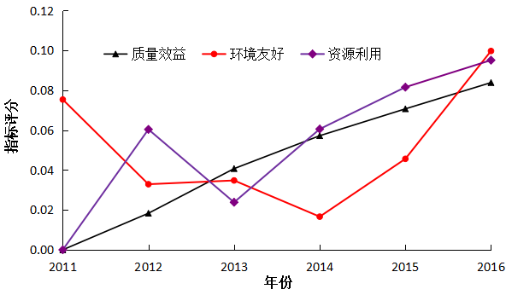
图1 2011-2016科技创新贡献能力中质量效益、环境友好、资源节约指标得分

3.2 测评结果地区分析

3.2.1 农业科技创新能力排序
根据评价模型计算出2016年全国31个省份农业科技创新能力综合得分，各地区综合得分及排名如图2与表3所示。各省份农业科技创新能力由于创新环境、投入水平等的不同，使得农业科技创新产出水平和贡献能力高低不等，从而导致全国各省份农业科技创新能力呈现出不同水平。
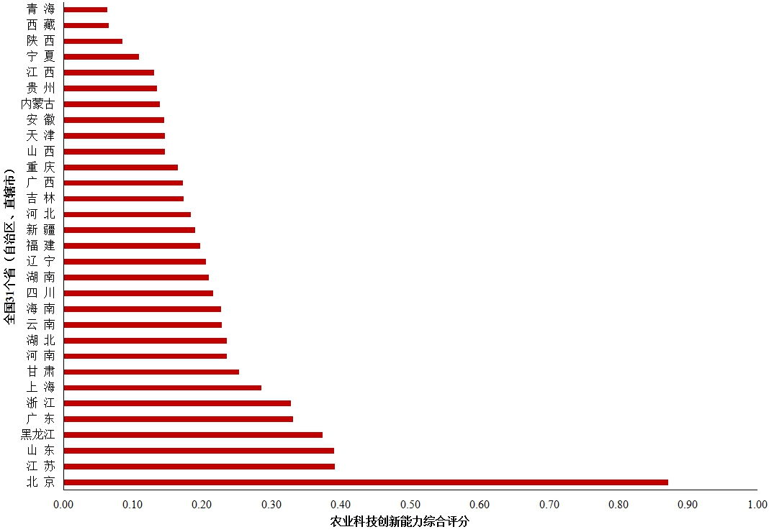
图2 2016年全国31个省份农业科技创新能力综合得分

从地区分布来看，东、中、西部地区农业科技创新能力差距较大。东部各省份的农业科技创新能力较强，排名前10的省市中有6个属于东部地区。通过分析原始数据发现，东部地区农业科技创新能力高于其他地区的原因主要有四个方面：一是有些省份的农业科研人力资源和物质条件优越；二是有些省份投入的人力、财力较多；三是有些省份的农业科技创新产出较高；四是有些省份科技创新对农业质量效益的贡献突出。中部地区大部分省份的农业科技创新能力居中，有个别省份（黑龙江、河南、湖北）农业科技创新能力突出，排名在全国前10。西部各省份的农业科技创新能力普遍较低，12个省份中仅有1个（甘肃）排名前10。但是，西部各省在环境友好和资源利用方面的表现优于东部省份，环境友好指标得分排名全国前10的省份中有8个属于西部地区，分别是青海、贵州、西藏、四川、重庆、甘肃、内蒙古、宁夏，2个属于中部地区，分别是黑龙江、江西；资源利用指标得分排名全国前10的省份中有5个属于西部地区，分别是重庆、四川、贵州、陕西、云南，3个属于中部地区，分别是湖北、安徽、江西，2个属于东部地区，分别是福建、海南。
全国31个省份中，农业科技创新能力综合得分最高的是北京市，其综合得分为0.8712，比排名第二的江苏省高0.4805，这个差距是相当惊人的。科技创新能力综合得分（S）≥0.5的省份仅有1个，0.3≤S＜0.4的省份有5个，0.2≤S＜0.3的省份有9个，0.1≤S＜0.2的省份有13个，S＜0.1的省份有3个。由此可见，全国各省份农业科技创新能力整体较低，且发展极其不平衡，各类指标的得分和排名也证实了这一观点。

表3 2016年31个省份农业科技创新能力及各组成要素得分及排序
地 区 | 科技创新  环境 |  | 科技创新  投入能力 |  | 科技创新  产出能力 |  | 科技创新  贡献能力 |  | 质量效益 |  | 环境友好 |  | 资源利用 |  | 科技创新  能力
地 区 | 得分 | 排序 | 得分 | 排序 | 得分 | 排序 | 得分 | 排序 | 得分 | 排序 | 得分 | 排序 | 得分 | 排序 | 得分 | 排序
北 京 | 0.152 8 | 1 | 0.420 0 | 1 | 0.268 1 | 1 | 0.030 3 | 31 | 0.019 3 | 19 | 0.004 0 | 30 | 0.007 0 | 29 | 0.871 2 | 1
江 苏 | 0.102 4 | 5 | 0.064 2 | 6 | 0.118 3 | 3 | 0.105 8 | 1 | 0.073 6 | 1 | 0.014 3 | 19 | 0.018 0 | 15 | 0.390 7 | 2
山 东 | 0.112 4 | 2 | 0.091 3 | 3 | 0.114 8 | 4 | 0.071 7 | 2 | 0.039 7 | 4 | 0.013 3 | 23 | 0.018 7 | 11 | 0.390 2 | 3
黑龙江 | 0.107 1 | 4 | 0.076 2 | 4 | 0.129 0 | 2 | 0.060 7 | 10 | 0.024 2 | 13 | 0.022 3 | 3 | 0.014 2 | 25 | 0.372 9 | 4
广 东 | 0.109 7 | 3 | 0.064 8 | 5 | 0.102 6 | 6 | 0.053 2 | 19 | 0.028 6 | 10 | 0.006 9 | 29 | 0.017 7 | 16 | 0.330 3 | 5
浙 江 | 0.095 9 | 6 | 0.064 2 | 7 | 0.097 2 | 7 | 0.070 7 | 3 | 0.040 0 | 3 | 0.013 4 | 22 | 0.017 4 | 20 | 0.328 0 | 6
上 海 | 0.065 0 | 16 | 0.107 8 | 2 | 0.056 9 | 10 | 0.055 2 | 16 | 0.032 9 | 7 | 0.017 1 | 14 | 0.005 1 | 30 | 0.284 8 | 7
甘 肃 | 0.070 5 | 13 | 0.040 8 | 14 | 0.104 0 | 5 | 0.038 0 | 27 | 0.003 3 | 30 | 0.019 9 | 7 | 0.014 8 | 23 | 0.253 2 | 8
河 南 | 0.072 9 | 10 | 0.052 0 | 10 | 0.054 5 | 12 | 0.055 6 | 14 | 0.025 8 | 12 | 0.011 3 | 26 | 0.018 6 | 14 | 0.235 0 | 9
湖 北 | 0.069 4 | 14 | 0.045 2 | 12 | 0.060 0 | 8 | 0.060 1 | 11 | 0.028 3 | 11 | 0.012 9 | 24 | 0.018 9 | 5 | 0.234 8 | 10
云 南 | 0.079 2 | 7 | 0.050 1 | 11 | 0.055 8 | 11 | 0.042 3 | 25 | 0.006 0 | 28 | 0.017 4 | 13 | 0.018 9 | 7 | 0.227 5 | 11
海 南 | 0.048 5 | 24 | 0.053 7 | 8 | 0.059 6 | 9 | 0.065 3 | 4 | 0.045 7 | 2 | 0.000 8 | 31 | 0.018 8 | 8 | 0.227 1 | 12
四 川 | 0.070 9 | 12 | 0.038 4 | 16 | 0.051 6 | 13 | 0.054 2 | 18 | 0.014 1 | 24 | 0.020 5 | 5 | 0.019 6 | 3 | 0.215 1 | 13
湖 南 | 0.064 6 | 17 | 0.043 1 | 13 | 0.044 3 | 14 | 0.057 0 | 12 | 0.022 1 | 15 | 0.018 2 | 11 | 0.016 7 | 21 | 0.209 1 | 14
辽 宁 | 0.072 7 | 11 | 0.052 9 | 9 | 0.016 8 | 25 | 0.063 1 | 7 | 0.029 3 | 8 | 0.015 1 | 17 | 0.018 6 | 12 | 0.205 4 | 15
福 建 | 0.065 7 | 15 | 0.028 2 | 20 | 0.038 4 | 15 | 0.064 1 | 6 | 0.036 9 | 6 | 0.007 1 | 28 | 0.020 0 | 2 | 0.196 4 | 16
新 疆 | 0.077 8 | 8 | 0.040 1 | 15 | 0.035 0 | 17 | 0.037 1 | 28 | 0.017 7 | 20 | 0.014 6 | 18 | 0.004 9 | 31 | 0.190 0 | 17
河 北 | 0.076 1 | 9 | 0.023 6 | 22 | 0.021 9 | 21 | 0.061 9 | 8 | 0.029 1 | 9 | 0.015 3 | 15 | 0.017 5 | 18 | 0.183 5 | 18
吉 林 | 0.062 2 | 20 | 0.037 0 | 17 | 0.021 2 | 22 | 0.052 9 | 20 | 0.021 2 | 16 | 0.014 0 | 20 | 0.017 7 | 17 | 0.173 3 | 19
广 西 | 0.055 6 | 21 | 0.034 4 | 18 | 0.035 0 | 16 | 0.047 2 | 22 | 0.015 8 | 21 | 0.012 8 | 25 | 0.018 6 | 13 | 0.172 3 | 20
重 庆 | 0.046 3 | 26 | 0.031 1 | 19 | 0.023 0 | 19 | 0.064 4 | 5 | 0.023 8 | 14 | 0.020 3 | 6 | 0.020 4 | 1 | 0.164 9 | 21
山 西 | 0.062 2 | 19 | 0.026 2 | 21 | 0.022 1 | 20 | 0.035 6 | 30 | 0.005 4 | 29 | 0.018 0 | 12 | 0.012 3 | 27 | 0.146 0 | 22
天 津 | 0.046 7 | 25 | 0.017 9 | 26 | 0.019 7 | 23 | 0.061 4 | 9 | 0.038 0 | 5 | 0.013 4 | 21 | 0.010 0 | 28 | 0.145 7 | 23
安 徽 | 0.046 1 | 27 | 0.019 5 | 24 | 0.023 9 | 18 | 0.055 1 | 17 | 0.021 0 | 17 | 0.015 3 | 16 | 0.018 8 | 9 | 0.144 7 | 24
内蒙古 | 0.062 2 | 18 | 0.019 8 | 23 | 0.010 3 | 27 | 0.046 8 | 23 | 0.014 8 | 22 | 0.019 4 | 8 | 0.012 6 | 26 | 0.139 0 | 25
贵 州 | 0.048 8 | 23 | 0.018 8 | 25 | 0.011 5 | 26 | 0.055 2 | 15 | 0.012 3 | 25 | 0.023 7 | 2 | 0.019 2 | 4 | 0.134 4 | 26
江 西 | 0.039 1 | 28 | 0.017 8 | 27 | 0.017 3 | 24 | 0.056 8 | 13 | 0.019 5 | 18 | 0.018 5 | 10 | 0.018 7 | 10 | 0.131 0 | 27
宁 夏 | 0.053 1 | 22 | 0.009 7 | 29 | 0.004 4 | 29 | 0.041 8 | 26 | 0.007 5 | 26 | 0.018 9 | 9 | 0.015 3 | 22 | 0.109 0 | 28
陕 西 | 0.028 8 | 29 | 0.007 4 | 30 | 0.004 8 | 28 | 0.044 0 | 24 | 0.014 6 | 23 | 0.010 6 | 27 | 0.018 9 | 6 | 0.085 0 | 29
西 藏 | 0.010 4 | 31 | 0.016 6 | 28 | 0.001 7 | 30 | 0.036 7 | 29 | 0.000 4 | 31 | 0.021 8 | 4 | 0.014 5 | 24 | 0.065 4 | 30
青 海 | 0.011 5 | 30 | 0.003 3 | 31 | 0.000 0 | 31 | 0.048 6 | 21 | 0.006 6 | 27 | 0.024 6 | 1 | 0.017 4 | 19 | 0.063 4 | 31

3.2.2 聚类结果分析
为了进一步观察地区间的差异，本文采用Ward系统聚类法对2016年全国31个省份农业科技创新能力综合得分进行聚类分析，结果如图3与表4所示。北京聚为第一类，农业科技创新能力相对较强；江苏、山东、黑龙江、广东、浙江、上海6个省份聚为第二类，农业科技创新能力处于中等水平；其他24个省份聚为第三类，农业科技创新能力处于较弱水平。
第一类：农业科技创新能力较强地区。北京作为全国的政治文化和科技创新中心，经济发展基础雄厚，农业科技经费和人力资本投入相对充足，从而保持高水平的农业科技创新能力。在农业科技创新能力评价指标中，科技活动内部支出占农业GDP比重达24.01%，远高于其他省份。农业科研机构中从事科技活动人员数量、农业科技活动人员中硕博士比例、农业科研机构总收入、固定资产原值、R＆D人员数、R＆D人员折合全时工作量、R＆D经费内部支出、科研仪器设备投资、发表科技论文数、国外发表的科技论文数、专利授权量、科技活动收入中技术性收入等指标也具有比较优势。科技创新环境、科技创新投入能力和科技创新产出能力三大类指标得分均居全国首位，但科技创新贡献能力得分最低，位居全国末位。这是因为，北京化肥施用强度达637.74kg/公顷、万元农业GDP耗能0.64吨标准煤/万元，均居全国第31位；农药使用强度20.02kg/公顷，居全国27位；土地产出率1.15万元/公顷，居全国19位；劳动生产率1.15万元/人，居全国15位；万元农业GDP耗水453.86m3，居全国13位。表明北京科技创新产出与当地农业绿色发展严重脱轨。
第二类：农业科技创新能力中等地区，包括江苏、山东、黑龙江、广东、浙江、上海6个省份。这类地区农业科技创新能力在全国处于中等水平，某个指标得分较高，但由于农业科技创新各方面发展不均衡，导致综合得分不高。例如，江苏省农业劳动生产率5.14万元/人、土地产出率6.67万元/公顷，均位居全国第一，科技创新贡献能力得分位居全国第一、得分率为89.01%；但投入能力类指标得分率只有15.28%，主要是因为科技活动内部支出占农业GDP比重偏低、为0.26%，居全国第19位。
第三类：农业科技创新能力较差地区，包括青海、西藏、陕西、宁夏等24个省份。这24个省份的农业科技创新能力均较弱，主要是由于区域经济发展基础薄弱，农业科技创新人力物力投入较少，产出能力较低导致。例如，青海从事科技活动人员数量、农业科技活动人员中硕博士比例、农业科研机构总收入、年末固定资产原值、R＆D人员数、R＆D人员折合全时工作量、R＆D经费内部支出、发表科技论文数、专利授权量、科技活动中技术性收入等指标均居全国最末，无论是科技创新资源环境、人力和资本投入，还是科技创新成果以及对农业质量效益的贡献均落后于其他地区，科技创新能力亟待提高。
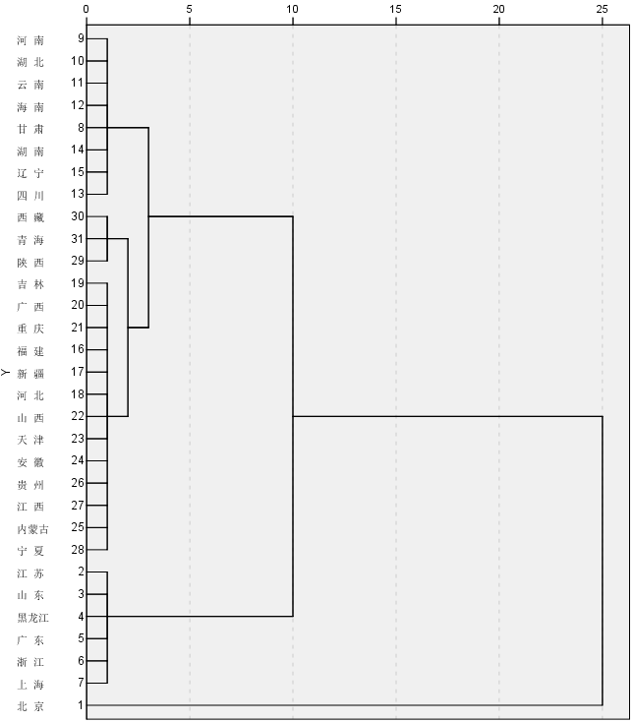
图3 Wald系统聚类树状图

表4 2016年31个省份农业科技创新能力综合得分聚类结果
类 别 | 地 区
第一类：较强地区  （1个） | 北京
第二类：中等地区  （6个） | 上海、浙江、广东、黑龙江、山东、江苏
第三类：较差地区  （24） | 宁夏、内蒙古、江西、贵州、安徽、天津、山西、河北、新疆、福建、重庆、广西、吉林、陕西、青海、西藏、四川、辽宁、湖南、甘肃、海南、云南、湖北、河南

3.2.3 科技创新与农业绿色发展的关系
在此基础上，把科技创新产出能力排序和农业绿色发展水平排序相差不大（≤4）的省份称作同步发展型地区或同步落后型地区，科技创新产出能力排序明显优于农业绿色发展水平排序的省份称为科技创新领先型地区，农业绿色发展（质量效益、环境友好或资源利用指标）排序明显优于科技创新产出能力排序的省份称为绿色发展（质量效益、环境友好或资源利用）领先型地区。
从表5可以看出，科技创新产出能力和农业绿色发展存在较大的省域差异，且两方面表现出一定程度的不协调性。科技创新产出能力与农业绿色发展保持同步发展的地区仅有浙江、江苏、山东3个省份；科技创新与农业绿色发展的结合不够紧密、匹配度不足的问题在科技创新领先型地区表现的尤为突出；在同步落后型地区，科技创新产出能力不强在一定程度上影响着农业转型升级和发展后劲；而绿色发展领先型地区则通过学习、吸收、利用发达地区的优秀科技成果和先进技术，获取知识溢出的好处，推动农业绿色发展。

表5 科技创新与农业绿色发展的关系
类 型 | 地 区
1、同步发展型 | 浙江、江苏、山东
2、同步落后型 | 陕西、内蒙古、宁夏、吉林
3、科技创新领先型 | 北京、甘肃
4、绿色发展领先型 | 天津、辽宁、河北、重庆
质量效益领先型 | 天津、辽宁、河北
环境友好领先型 | 青海、西藏、贵州、宁夏、内蒙古、江西、重庆
资源利用领先型 | 贵州、陕西、重庆、江西、福建、四川

4 结论与启示
本文在科学界定农业科技创新能力和农业绿色发展内涵实质的基础上，构建了包括农业科技创新环境、投入能力、产出能力、贡献能力四个维度22个指标的省域农业科技创新能力评价指标体系，并采用熵值法对全国及31个省份的农业科技创新能力及其与农业绿色发展的关系进行了测度和分析，主要结论如下：第一，我国农业科技创新能力及各组成要素整体呈上升趋势，科技成果产出水平偏低成为制约我国农业科技创新能力提升的短板；科技创新对农业质量效益和资源利用的推动作用明显提升，对环境友好的作用呈“V”型走势；第二，各省份农业科技创新能力整体不高且发展不平衡，东部省份的农业科技创新能力普遍强于中、西部省份，呈现路径依赖特征；第三，省域农业科技创新能力与区域经济发展水平密不可分，一方面科技创新驱动了农业农村经济持续稳定发展，农业质量效益水平与省域农业科技创新能力发展水平基本一致；另一方面经济发展为农业科技创新提供了资金支持和市场需求；第四，科技创新产出能力和农业绿色发展存在较大的省域差异，且存在一定程度的不协调性，西部大部分省份在环境友好和资源利用方面的表现优于东部省份，科技创新对全国尤其是东部省份农业绿色发展的支撑效果不明显。
根据本文的研究结论，有如下三方面启示：第一，加强农业绿色发展的科技支撑。突出农业科研的绿色导向，推动科技成果、人才等要素向农业绿色发展领域倾斜，把农业科技创新的方向和重点转到低耗、生态、节本、安全、优质、循环等绿色技术上来，为农业绿色发展提供技术支撑。第二，提高高质量科研成果有效供给。长期以来，国家科研经费主要流向了大学和科研机构，其科研产出大多表现为学术论文，转化率低，对经济发展的贡献率较低。因此，提高高质量科技供给，重点是建立紧密的产学研合作机制，依托产业链打造创新链，突破产业发展急需的关键技术。同时，强化科技成果转化导向，把成果转化作为项目立项和验收的重要条件，提高高校和科研院所科技成果供给的有效性。第三，在人才评价和激励方面，切实解除科研工作者在工作、生活、家庭上的后顾之忧，大力提升其幸福感、获得感、满足感，让科研工作者的待遇与贡献相匹配。第四，根据省域农业科技创新环境异质性特征，制定省域差异化农业科技创新驱动策略。如科技创新能力中等省份应加大科技创新投入力度，提高科技创新产出能力；科技创新能力较弱的省份应补齐创新短板，重点扶持、以点带面提升科技创新能力。

参考文献
[1] 魏后凯.我国地区工业技术创新力评价[J]. 中国工业经济，2004，（5）:15-22.
[2] 高启杰.农业技术创新若干理论问题研究[J].南方经济，2004，（7）:45-47.
[3] 郭冉，黄威，董盼，等. 我国农业区域自主创新能力影响因素研究———以湖北省荆州市为例[J]. 科技管理研究，2012， 32(24):73-77.
[4] 许 朗.中国农业科研机构科技创新研究———能力、效率与模式[D].南京:南京农业大学，博士学位论文，2009.
[5] 张 静.我国农业科技创新能力与效率研究———基于区域比较视角的研究[D].陕西杨凌:西北农林科技大学，博士学位论文，2011．
[6] 吴敬学，毛世平，王志丹.提升我国农业科技原始创新能力的思路与对策[J].农业经济问题，2012，（8）:56-59.
[7] 陈萌山.加快体制机制创新 提升农业科技对现代农业发展的支撑能力[J].农业经济问题，2014，（10）:4-7.
[8] 朱玉春，黄增健.我国农业科技创新能力区域比较研究[J].商业研究，2008，377（9）:133-136．
[9] 李杨，杨锦秀，傅新红.我国区域农业技术创新能力评价[J].中国软科学，2009，（1）:84-89.
[10] 唐娟莉，朱玉春.西部区域农业技术创新能力评价与分析[J].西北农林科技大学学报（社会科学版）2012，12（1）:38-43.
[11] 杨秀玉.基于熵权TOPSIS法的区域农业科技创新能力及收敛性分析[J].华中农业大学学报（社会科学版），2017，（3）:42-50.
[12] 陈耀，赵芝俊，高芸.我国区域农业科技创新能力排名与评价[J].技术经济，2018，（12）:53-60.
[13] 李洪文，黎东升.农业科技创新能力评价研究——以湖北省为例[J].农业技术经济，2013，（10）:114-119.
[14] 王丹，赵新力，郭翔宇，等.国家农业科技创新理论框架与创新能力评价——基于二十国集团的实证分析[J].中国软科学，2018，（3）:18-35.
[15] 朱彬. 基于BP神经网络的福建省区域创新能力差异实证研究[J]. 技术经济与管理研究，2009，（3）:38-40.
[16] 朱海就.区域创新能力评估的指标体系研究[J]. 科研管理，2004，25（3）:30-35.
[17] 吴林海.我国农业科技创新供给的影响因素及对策探讨[J]. 上海经济研究，2009，（1）:30-35.
[18] 魏琦，张斌，金书秦.中国农业绿色发展指数构建及区域比较研究[J]. 农业经济问题，2018，（11）:11-20.
[19] 韩长赋.大力推进农业绿色发展[N].人民日报，2017-05-09（12）.
[20] 谢玲红，毛世平.京津冀地区国家农业科技园区创新能力评价及提升策略[J].广东农业科学，2018，45(8):130-138.

作者简介：梁俊芬（1980—），女，河南新乡人，副研究员，主要研究方向为农业技术经济；方 伟（1979—），通讯作者，男，陕西汉中人，副研究员，主要研究方向为农业科技政策；万 忠（1963—），男，四川蒲江人，研究员，博士，主要研究方向为农业科技创新理论与政策；张 磊（1988—），男，河南新乡人，助理研究员，博士，主要研究方向为粮食生产规模与效率。

东部地区包括北京、天津、河北、辽宁、上海、江苏、浙江、福建、山东、广东和海南等11个省（市）； 中部地区包括山西、吉林、黑龙江、安徽、江西、河南、湖北、湖南8个省级行政区； 西部地区包括四川、重庆、贵州、云南、西藏、陕西、甘肃、青海、宁夏、新疆、广西、内蒙古等12个省级行政区。

